附件1
网络获取招标文件（采购文件）流程
下载公告附件获取资料

备注：通过网络获取招标文件的，应当在发售时间截止前缴纳标书费并提交有效相关资料，逾期不再接收。投标人应当保证所填资料的真实、准确性，因投标人资料填写错误造成的不利后果由投标人承担。标书费发票是确定投标人购买招标文件的有效票据，请妥善保管。
按照要求填写完毕后，打印并签署后扫描成电子文档，同标书费支付凭证一同发送至电子邮箱：986640931@qq.com,并在邮件标题注明XXX公司XXX项目报名资料，发送成功后建议电话联系我公司，联系电话：0832-2121778。
内江联合产权服务有限公司收到上述资料并核实无误后（如有错误，将通知投标人），将为投标人开具标书费发票，我司会先将发票和标书电子文档以邮件形式发送给投标人，纸质版发票和标书会以邮件方式邮递给投标人。
投标人（供应商）开标时，请携带所有报名资料原件交至采购代理机构。
附件2
公司账户信息（标书费用请扫码转账至以下账户并附转账截图）
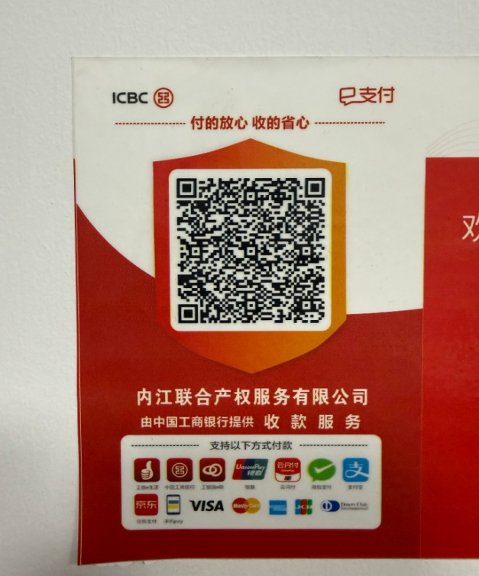

附件3：营业执照（复印件加盖公章）

附件4
内江联合产权服务有限公司
投标人（供应商）报名登记表
项目名称：
项目编号：
登记内容
投标人名称(全称)
统一社会信用代码
法定代表人
授权代理人
法定代表人或授权代理人联系电话
单位联系电话
电子邮箱
报名项目名称及包件号
招标文件领取  完整情况 | 完整（ ） 不完整（ ）
★备注：（此项不填） | 标书费：200/元 收取人签字：
注意事项：
1、请投标人认真填写本表相关信息，保证所填信息真实、有效；所填联系电话从本项目报名之日起至投标文件（响应文件）递交截止时间止应畅通有效，如因自身信息填写错误（如电话号码填写错误、电子邮箱填写不清或难辨等）或关、停机等原因造成的责任由投标人自行承担，我公司概不负责。
2、电子邮箱是投标人认可的电子文档相关资料接受方式，投标人应尽自行接收和确认的义务，如电子文档相关资料发送到投标人电子邮箱而投标人没有自行接收、查看造成投标人不清楚电子文档相关资料内容的，后果由投标人自行承担。
3、招标文件领取人应认真核对所获资料（招标文件、工程量清单、图纸等），确认资料完整无误后，在上表格“招标文件领取完整情况：完整”处填写“是”或打“√”。
4、我公司以更正通知、澄清、修改书及有关补充通知等招标文件有效组成文件发送至投标人电子邮箱的，视同书面送达，投标人对其合法性和有效性予以认可。
投标人法定代表人或授权代理人签字：
时间：
附件5
介绍信
内江联合产权服务有限公司：
兹介绍我公司 同志（身份证号： ），前往你处办理XX项目（项目编号： ）的购买标书事宜，经办同志签署的所有文书我公司均予以认可并承担相应的法律责任。请与接洽！

XXXXX公司
（加盖公章）
年 月 日
附：经办人身份证（正反面）复印件并加盖公章

